报告信息网上公开表
用人单位名称 | 山东方乔金属科技有限公司Z23E11026
地址 | 山东省滨州市邹平县焦桥镇会仙五路与月河六路交叉口往北300米路西
联系人 | 殷泽梁
项目类别 | 检测
项目组人员 | 张维红、高文露
现场调查人 | 张瑞、戴美珊 | 现场采样人 | 张维红、高文露
现场检测人 | 张维红、高文露 | 用人单位陪同人 | 殷泽梁
现场采样与检测时间 | 2023.11.14
现场调查  照片 | 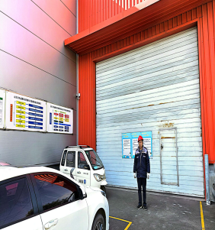
现场采样  照片 | 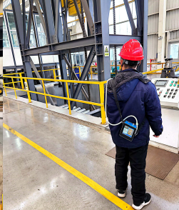
现场检测
照片

